


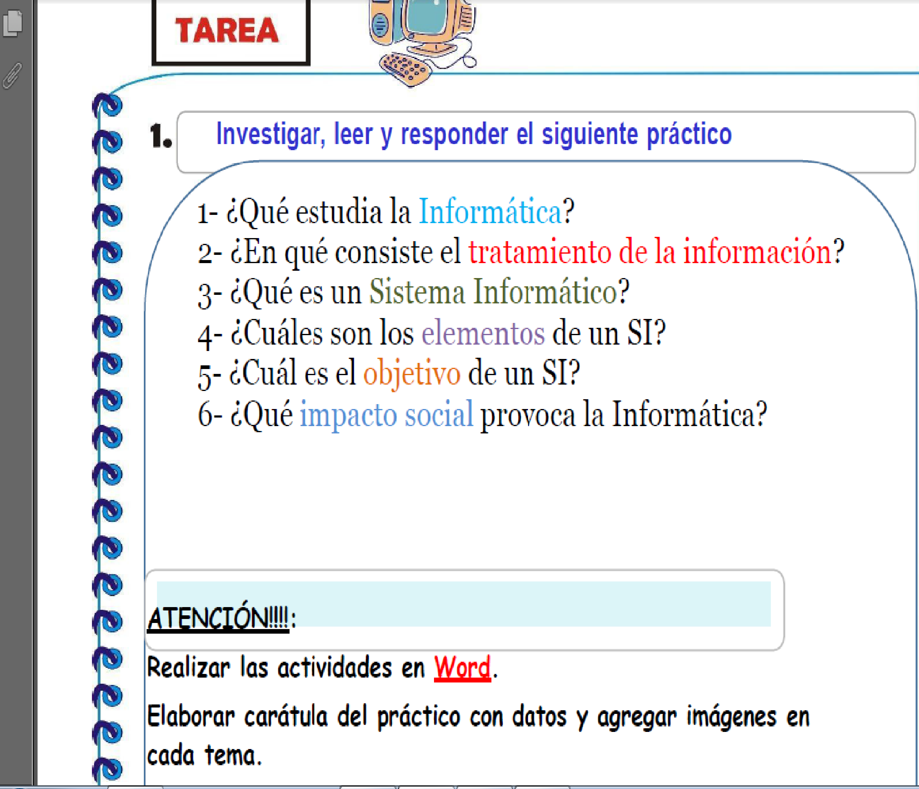

1-La informática es la ciencia vinculada al desarrollo de la computadora; es un conjunto de conocimientos, tantos teóricos como prácticos, sobre cómo se construye, cómo funciona y cómo se emplea la información, y los medios de automatización y transmisión para poder tratarla y procesarla
2-El tratamiento de datos es el proceso de recopilar información sin procesar y transformarlo en una forma utilizable; esto se hace a través de una secuencia de operaciones. Para lograr esto manualmente, se requieren científicos o ingenieros especialistas

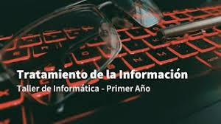
3-Un sistema informático es un sistema que permite almacenar y procesar información; es el conjunto de partes interrelacionadas: hardware, software y
Peronal informatico
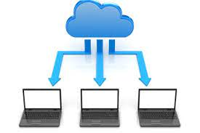
4-Los sistemas de información tienen tres elementos que la conforman: organización, personas y las tecnologías.
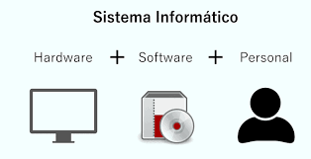
5-Un sistema informático (SI) es un sistema que permite almacenar y procesar información; es el conjunto de partes interrelacionadas: hardware, software y personal informático.
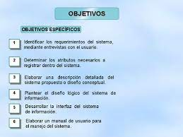
6-El impacto de la informática en la social se aplica a la concientización de la realidad, las nuevas costumbres, el desuso de tecnologías obsoletas, y consíguete remplazo de nuevas formas de interacción social.


